**کارنامه فدائیان خلق اکثریت**

در 30 ماهه اول جنگ عراق علیه ایران

از آخرین روز تابستان 1359، یعنی از شروع جنگ صدام علیه کشور ما، تا نخستین روزهای بهار 1362، یعنی زمان خروج سازمان یافته دستگاه رهبری سازمان فدائیان خلق ایران (اکثریت) از کشور، دقیقا **30 ماه** است. مروری بر کارنامه سازمان اکثریت در این 30 ماه حاوی حقایق و تجارب بیشماری است که مطالعه آنها به فهم چرایی سیری کمک می کند که کشور ما از انقلاب تا امروز طی کرده است.

در آخرین روز تابستان سال 59، روز حمله صدام به ایران، جریان های غیر حکومتی فعال در داخل کشور عبارت بودند از: سازمان فدائیان اکثریت، حزب توده، جبهه ملی، نهضت آزادی، سازمان مجاهدین خلق، حزب دموکرات کردستان، کومه له، فدائیان اقلیت، راه کارگر و برخی گروه های کوچک تر. اگر به اسناد این گروه ها مراجعه کنید، خواهید دید که اولین روزهای جنگ تقریبا تمام این گروه ها هر یک به نوعی حمله صدام را محکوم کردند.

در خارج کشور در آن روزها تنها محافل وابسته به رژیم شاه فعال بودند. برخی از محافل، مثل جریان بختیار و اویسی، مبارزه علیه تهران و جمهوری اسلامی را تشدید کردند. و برخی دیگر، مثل داریوش همایون و اردشیر زاهدی و رضا پهلوی، علیه صدام حرف زدند و از تمامیت ارضی حمایت کردند.

**اقدامات سازمان اکثریت پس از شروع جنگ**

از میان جریان های فوق در آن روزها فقط مجاهدین و فداییان و توده ای ها بودند که در مناطق مختلف کشور شبکه و نیروی تشکیلاتی داشتند. در منطقه کردستان هم کومه له و حزب دموکرات شبکه داشتند و فعال بودند. مجاهدین و حزب دموکرات گفتند حاضرند نیروهای خود را تحت فرماندهی خود به جنگ صدام بفرستند مشروط بر این که جمهوری اسلامی از این کار حمایت کند. اما فدائیان اکثریت و توده ای ها از اعضا و هواداران خواستند برای رفتن به جبهه ها و شرکت در دفاع از میهن به مراکز ثبت نام جمهوری اسلامی مراجعه، و مثل سایر شهروندان، تحت فرماندهی نیروهای مسلح کشور، مشارکت کنند.

من در آن روزها در هیات سیاسی سازمان اکثریت نقشی موثر بر عهده داشتم. به یاد دارم که به مجرد اعلام تجاوز صدام به کشورمان هیات سیاسی تشکیل جلسه داد. عزم و اراده همه رفقا کاملا محکم و مشعر به مشارکت در دفاع از میهن تحت فرماندهی نیروهای مسلح کشور بود. نخستین بیانیه سازمان اکثریت که روز اول مهر ماه انتشار یافت اعلام کرد: 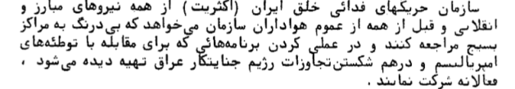

*«سازمان چریک های فدایی خلق (اکثریت) از همه نیروهای انقلابی، و قبل از همه از عموم هواداران سازمان می خواهد که بی درنگ* ***به مراکز بسیج مراجعه کنند*** *و در عملی کردن برنامه هایی که برای مقابله با توطئه های امپریالیسم و در هم شکستن تجاوزات رژیم جنایتکار عراق تهیه می شود فعالانه شرکت نمایند».*

در تلگرام روز 4 مهرماه سازمان اکثریت به آیت الله خمینی آمده است:

*«وقت آنست که به سان قهرمانان شهرهای آبادان و خرمشهر و قصر شیرین، خون پاسدار و فدایی در هم آمیزد و پاسدار استقلال، آزادی و جمهوری اسلامی در برابر متجاوزان گردد.»*

در **«رهنمود به نیروهای هوادار»** نیز آمده است: 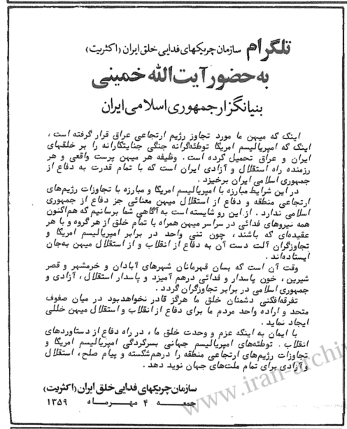

*«تمام پزشکان و پرستاران و بهیاران و همه کسانی که تجارب درمانی و پزشکی دارند باید خود را به مراکز مربوطه معرفی کنند… مردم را به مصرف کمتر تشویق کنیم. تا حد امکان نباید از وسائط نقلیه استفاده کرد. نباید اجناس و مایحتاج عمومی را ذخیره کرد». «اجازه ندهید نیروهای آنارشیست و ماجراجو، و نیز نیروهای قشری جمهوری اسلامی، و عوامل مشکوک سیاست ها و مواضع انقلابی ما را مخدوش کنند».*

این اسناد نشان می دهد که بین روشی که سایر سازمان ها در آغاز جنگ اتخاذ کردند و روش سازمان ما تفاوت فاحش وجود دارد. ما تنها سازمانی هستیم که واقعا بی دریغ و بی چشم داشت، در همه عرصه ها و در تمام سطوح در دفاع از میهن شرکت می کنیم و این وظیفه را **به رفتار حکومت با خود** و امتیاز خواهی مرتبط نمی کنیم. در میان نیروهای غیر حکومتی فقط توده ای ها در قبال جنگ مواضعی کمابیش مشابه با ما داشتند.

سازمان اکثریت از انشعاب اقلیت در خرداد 59 به بعد کوشید تا زمینه ها و عوامل تشدید سوء ظن میان فدائیان و حکومت را کاهش دهد و از مقابله با حکومت اجتناب ورزد. از جمله در کردستان نیروهای مسلح خود را برچیند و از منطقه خارج کند، **التزام به فعالیت قانونی** را بپذیرد و کنشگری سیاسی خود را با موازین فعالیت علنی و قانونی تطبیق دهد. از همه شاخص تر، اصل مراجعه به حکومت و گفتگو با مسئولین را جزو وظایف جاری خود قرار دهد. در همین ارتباط بود که پس از برچیدن مقرهای سازمان در کردستان کمیته مرکزی سازمان تصمیم گرفت من و مصطفی مدنی، که او نیز از مسئولین رده اول سازمان بود، با آیت الله بهشتی، قدرتمندترین فرد در آن روزها پس از آیت الله خمینی، دیدار کنیم و پیشنهاد کنیم بین حکومت و حزب دموکرات و کومه له گفتگو شروع شود و صلح در کردستان برقرار گردد. در اجرای همین سیاست بود که سازمان از اطلاعیه 10ماده ای دادستان انقلاب اسلامی فورا استقبال و اعلام کرد که تمام مفاد آن را می پذیرد و رعایت می کند.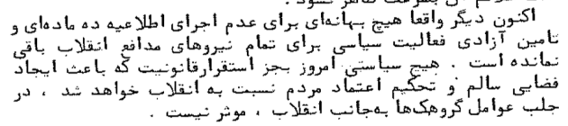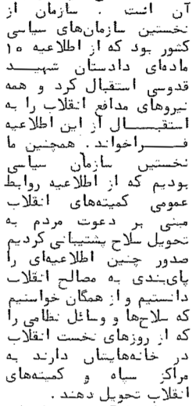

در همین دوره بود که سازمان تصمیم گرفت کلیه سلاح های اعضا و هواداران خود که قبل از انقلاب و در جریان انقلاب ذخیره شده بود را به حکومت تحویل دهد. این کار، علیرغم همه خطراتی که داشت پیگیرانه تا آخر سال 61 ادامه یافت.

در جریان انقلاب برخی از نظامیان و سایر اعضای نیروهای مسلح هوادار چریک های فدایی شدند. در جریان قیام همافران در فرح آباد در روزهای 21 و 22 بهمن عده ای از همافران با آرم و نام سازمان به میدان آمدند. در روزهای پس از انقلاب نیز سربازان و درجه داران و افسران هوادار برای گرفتن نشریه و برقراری ارتباط به ستاد سازمان در خیابان میکده مراجعه میکردند. گروهی از آنها نشریه ای هم به نام سرباز و انقلاب به راه انداختند.

در طول سال 59 در جریان بحث هایی که پیرامون ضرورت تطبیق تمام جهات فعالیت سازمان با الزامات فعالیت علنی و قانونی در دستگاه رهبری سازمان جریان یافت این نظر پذیرفته شد که حفظ ارتباط و متشکل کردن اعضای نیروهای مسلح، اعم از نظامی یا انتظامی، و عضوگیری از آنها، نظر به تصمیم حکومت دائر بر منع نظامیان از عضویت در احزاب سیاسی، با موازین فعالیت علنی و قانونی سازمان سازگار نیست. به مصلحت سازمان و افراد هوادار در نیروهای مسلح است که به این ارتباط گیری و جذب خاتمه داده شود. این تصمیم نیز به همه نظامیانی که تا آن زمان در ارتباط با ما بودند اطلاع داده شد و ارتباط آنان قطع گردید.

قابل توجه است که جنبش فداییان جنبشی بود که تمام ارکان تشکیلاتی و دیدگاه های فکری و سیاسی آن در محافل روشنفکران ایران با تمایلات ملی و چپ پرورش یافته بود. بنیان گذاران جنبش فدایی هیچ یک تربیت شده و کار آموخته محافل خارج کشور نبودند. ما در سال های پس از انقلاب هیچ نهاد نمایندگی در خارج کشور تاسیس نکردیم و با هیچ یک از دولت ها یا احزاب حاکم در شرق یا غرب رابطه، تبادل اطلاعات یا همکاری نداشتیم. . تها استثنا سازمان آزادیبخش فلسطین بود که چند نفر از کادرهای ما در ایران در سال های قبل از انقلاب در آنجا «دوره های آموزشی» گذرانده بودند. سازمان اکثریت همیشه سازمانی بوده است به معنای واقعی کلمه «محصول ایران».

با پیروزی انقلاب هزاران نفر از جوانان و نوجوانانی که چریک های فدایی خلق را الگو و چهره ایده آل می دیدند به مراکز سازمان در تهران و شهرستان ها مراجعه می کردند و با شور و شوق آماده بودند همه هستی خود را در راه ایده آل های فدایی فدا کنند. در فاصله 22 بهمن تا شروع جنگ ایران و عراق سازمان موفق شد چند هزار نفر از پرشور ترین و فداکارترین جوانان این سرزمین را در صفوف خود متشکل کند. این نیروی تازه نفس و رزمنده بدنه سازمان انقلابیون حرفه ای، انقلابیونی که آماده بودند همه هستی شان را در راه آرمان ها و اهداف سازمان نثار کنند. طولی نکشید که سازمان مجهز به چند هزار کادر حرفه ای شد که حرفه خود را خدمت به انقلاب قرار داده و از رهبری سازمان می خواستند و انتظار داشتند که ایشان را به صورت تمام وقت در خدمت انقلاب قرار دهد.

در آن روزها نه فقط تمام اعضای رهبری سازمان کادرهایی حرفه ای بودند که جز فعالیت سیاسی و تشکیلاتی برای سازمان هیچ کار و مسئولیت دیگری نداشتند، بلكه صدها عضو کمیته های ایالتی و ولایتی ما، حتی بسیاری از اعضای رده های پایین تر نیز، زندگی خود را وقف سازمان کرده و انتظار داشتند که برای پیشبرد انقلاب به طور تمام وقت برای سازمان فعالیت کنند. زمانی بود که سازمان ما واقعا چند هزار کادر حرفه ای داشت.

وضعیت بشدت پیچیده و بغرنج بود. در جلسات متعدد سازمانی بحث شد که با این انرژی بیکرانی که با انقلاب آزاد شده، با هزاران جوان پرشوری که برای خدمت به آرمان های انقلابی به میدان آمده چه باید کرد؟ رهنمود لنین این بود که همه آنها را در سازمان انقلابیون حرفه ای سازمان دهید. اما عموم اعضای کمیته مرکزی سازمان به این شناخت رسیده بودند که جدا کردن افراد از کار و زندگی و محیط و خانواده و سازماندهی آنها به صورت تمام وقت در **سازمان انقلابیون حرفه ای** به جدا شدن ما از مردم و از زندگی منتهی می شود. ما بر این نظر بودیم که این تحلیلِ اقلیت که می گوید«انقلابی دیگر در راه است» واقع بینانه نیست. انقلابی دیگر در راه نیست و ما باید کمک کنیم که اعضا و هواداران سازمان به زندگی اجتماعی، به کار و تحصیل، بازگردند و مسئولیت تامین معیشت خود و خانواده خود را بر عهده گیرند و، در همان محیط کار و زندگی، انرژی آزاد خود را برای فعالیت سیاسی و سازمانی به کار گیرند.

قابل توجه است که در آن بازه زمانی 30 ماهه ، یعنی از مهر 59 تا اسفند 61، و حتی در سال های بعد، هیچ یک از ارگان های قانونی و مسئول در جمهوری اسلامی هیچ گاه حکمی در محرومیت سازمان اکثریت از حق فعالیت علنی و قانونی صادر نکردند. در آن روزها حتی برخی از مسئولین حکومتی، از جمله آقایان بهشتی، رئیس شورای عالی قضائی، موسوی تبریزی دادستان کل انقلاب، مهدوی کنی وزیر کشور، و دیگران به صراحت یا به تلویح از حق فعالیت علنی و قانونی سازمان حمایت کردند.

در روزهای آغاز جنگ، در مهرماه سال 59، سازمان اکثریت فقط چند صد نفر کادر حرفه ای داشت. دهها هزار عضو و هوادار سازمان همه در موسسات آموزشی، تولیدی یا خدماتی مشغول شده بودند. این یک تحول بنیادین در حیات سازمان بود و شرایطی ایده آل برای سازمان فراهم آورد که در بالا بردن توان مقاومت و روحیه شهروندان، و در خدمات رسانی در شرایط جنگی، نقشی موثر و فعال در سراسر کشور بر عهده بگیریم. فعالین توده ای هم به علت تاکید بر ضرورت حضور علنی و قانونی در شهرها از امکانات خوبی برای بالا بردن توان مقاومت مردمی در مقابل تجاوزگران برخوردار بودند. اما سایر گروه های هم پیشینه با فدائیان، هم چنان به ساختن و مستحکم کردن صفوف **سازمان انقلابیون حرفه ای**، به ضرورت حفظ شبکه های مخفی و مسلح، به انتقال نیروهای فعال به کردستان، به آمادگی گرفتن برای رویارویی با حکومت، پایبند بودند. سازمان اقلیت یک نمونه از تشکل هایی است که به تحکیم سازمان انقلابیون حرفه ای پای بند است. در آن سال ها الزامات را اجرا می کند. جزئیات و شرح مفصل این فعالیت ها در [گزارش نخستین کنفرانس اقلیت - سال 66](https://www.iran-archive.com/fa/bakhsh-tozih/610?page=0) قابل دسترس است. این گزارش فعالیت های آن سازمان از سال 60 تا 66 را در بر می گیرد. 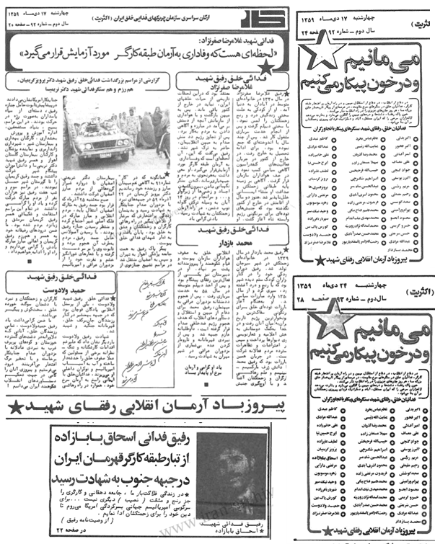

بر اساس شواهد و مستندات گرد آمده در 40 سال اخیر اگر بخواهیم میزان صداقت و تطابق گفتار و کردار سازمان ها و گروه های غیر حکومتی در داخل و خارج کشور، در دفاع از میهن و مردم، را اندازه بگیریم، به یقین هیچ گروه و سازمانی از سازمان اکثریت پیشی نخواهد گرفت.

روحیه و جسارت فدائیان خلق (اکثریت) در روزها و ماه های بعد از تجاوز عراق در صفحات نشریه کار در متن نامه های رفقا از جبهه بازتاب یافته است. این نامه های پرشور که از سنگرهای مقاومت در طول مرز ایران و عراق، از آبادان و خرمشهر، تا دهلران و مهران، تا قصر شیرین و سرپل ذهاب برای نشریه کار فرستاده شده است، روحیه رزمنده و فداکار فدائیان خلق در خط مقدم جبهه های جنگ را بازتاب میدهد. در هر شماره کار عکس و یادمان جانباختگان فدایی در سنگرها و در پشت جبهه های خوزستان و ایلام و کرمانشاهان به یادگار مانده است.

منظور من از بازخوانی این حقایق، نه فقط روایت تاریخ برای نسل های امروز و فردا، بلکه طرح این پرسش برای هم نسلان خویش، با هر عقیده ایست که ما فدائیان خلق اکثریت، در قیاس با دیگران، تا چه میزان به وظایف میهنی و مردمی خود عمل کرده ایم؟ تا چه میزان در آن روزهای سخت با مردم خویش، و با نیازهای میهن، همراه مانده ایم؟

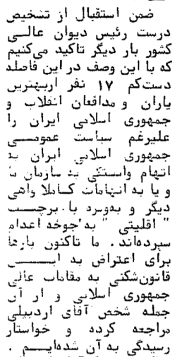

**رفتار حکومت با ما**در آن سال ها در کشور طیف گسترده ای از نیروهای مذهبی، از مبارزان انقلابی صادق، عدالت خواه و میهن دوست گرفته، تا نیروهای متعصب و قشری، به شمول نفوذی های وابسته به سرویس های جاسوسی، در جامعه و در حکومت دست بالا را داشتند. ما یک سازمان غیر مذهبی بودیم. ما نقطه امید و اتکای اقشار غیر مذهبی و مورد حمایت آنها بودیم. ما در دانشگاه ها و بخش های کمتر مذهبی جامعه نفوذ داشتیم. ما بخشی از جامعه انقلابی ایران بودیم اما در اقلیت مطلق.

ما در حرکت روزمره خود، در جای جای کشور خیلی خوب بدگمانی ها و ترس بسیاری از کارگزاران جریان حاکم را می دیدیم و خطر دستگیری و حتی سر به نیست شدن را با پوست و گوشت خود لمس می کردیم.

اما هرگاه از زاویه وظیفه دفاع از کشور در برابر تهاجم خارجی و وظایف میهن دوستان به صحنه نگاه کنیم آیا می توان گفت ما فدائیان، با توجه به خصومت و کینه ای که طیفی از نیروهای حاکم از ما داشتند، نمی بایست داوطلبانه به جبهه میرفتیم؟

از روز شروع جنگ به مدت 30 ماه، یعنی تا خروج دستگاه رهبری سازمان از کشور از پی دستگیری و شکنجه رهبران حزب توده ایران، شعار **«می مانیم و در خون پیکار می کنیم»** آذین بند صفحات نشریات سازمان بود و هر هفته فهرست اسامی فدائیان جان باخته در جبهه های جنگ به روز می شد. آیا درست این بود که به علت رفتار بشدت خشن بسیاری از طرفداران حکومت با خود، شعار سرنگونی می دادیم. یا همسو با صدام با حکومت وارد جنگ می شدیم؟

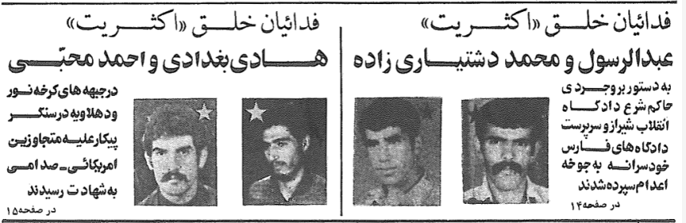

حقیقت تلخ و دردناک این است که، علیرغم سیاست و خط مشی سازمان اکثریت، علیرغم این که هر روز و هر هفته خون شمار بزرگی از اعضا یا هواداران سازمان اکثریت به دست دشمن متجاوز در سنگرها بر زمین ریخته می شد. صفحات نشریه کار، و سپس نشریه «تحلیل هفتگی»، شاهد خبرهای تکان دهنده اعدام فدائیان اکثریت است. از شروع جنگ تا آول اسفند سال 60، یعنی در فاصله هجده ماه، **17 نفر** از اعضا و هواداران سازمان به دست یا به دستور محافل حکومتی به قتل رسیده یا به جوخه اعدام سپرده شده اند. (عکس روبرو از کار شماره 135، آبان 1360 است)

هیچ یک از این احکام اعدام به دلیل حمل سلاح غیرمجاز، یا به دلیل درگیری عوامل حکومت و ارتکاب خشونت نبوده است. در هیچ یک از این «پرونده ها» رویه قضایی و تشریفات قانونی رعایت نشده. برخی از این احکام مرگ به دستور شفاهی یک روحانی یا افراد حکومتی خودسرانه اجرا شده اند. در هیچ مورد شکایت خانواده جانباختگان یا وکلای دعاوی مورد توجه و رسیدگی قرار نگرفته است.

به گزارش آخرین شماره نشریه کار، شماره 150، به تاریخ 5 اسفند 1360، در فاصله 18 ماه پس از شروع جنگ دست کم 82 نفر از اکثریتی ها در جبهه های جنگ جان باخته اند و 17 نفر از فداییان اکثریت به حکم یک قاضی شرع یا به دست عوامل حکومتی خودسر اعدام شده اند. 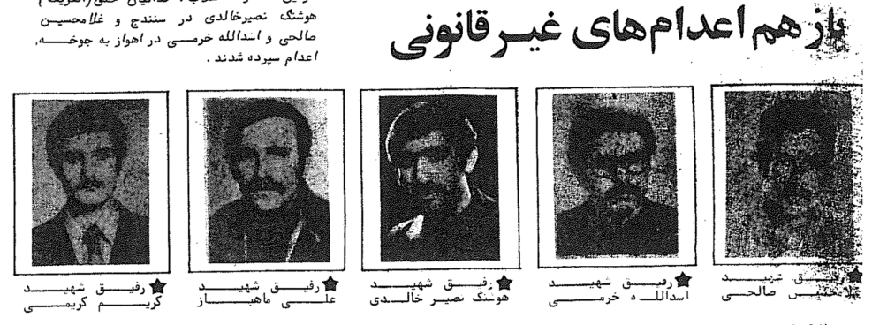

اسامی و شرح کوتاه زندگی هر یک از این جان باختگان در نشریه کار، از شماره 77 تا 150 درج است.

در آخرین شماره نشریه کار، ذیل تیتر **«باز هم اعدام های غیر قانونی»** تصویر و نام و شرح کوتاه زندگی و جان باختن فدائیان خلق (اکثریت) هوشنگ نصیر خالدی در سنندج و غلامحسین صالحی و اسدالله خرمی در اهواز، علی ماهباز در گیلان و کریم کریمی در تهران نقش بسته است. (با انتشار این شماره شریه کار به بهانه اعتراض به اعدام های غیرقانونی به دستور اسدالله لاجوردی، دادستان انقلاب تهران، توقیف شد، مدیر مسئول نشریه کار، زنده یاد محمد رضا غبرائی، به دفتر دادستانی احضار و بازداشت شد)

در همین شماره کمی آنسوتر از زندگی و نبرد یکایک آنها سخن رفته است:

***«رفیق شهید علی ماهباز*** *در سال 1326 در یکی از توابع لنگرود در خانواده ای کشاورز و زحمتکش متولد شد. در سال 52 دستگیر و به مدت 2 سال در زندان بود. در دوران انقلاب همپای مردم در قیام شرکت نمود. او که به عنوان کارشناس آزمایشگاه در بیمارستان سرخه حصار کار می کرد با آغاز جنگ تحمیلی به دنبال رهنمود سازمان در تیم داوطلب بیمارستان جهت اعزام به جبهه ثبت نام کرد. رفیق ماهباز در 23 مهرماه در محل کارش دستگیر و در 28 آذر اعدام شد. چند روز قبل از اعدام یکی از دوستان به خانواده اطلاع داده شده بود که چون در پرونده علی چیزی وجود ندارد به زودی آزاد خواهد شد. ولی روز 30 آذرماه به همسرش اطلاع می دهند علی اعدام شده است.»*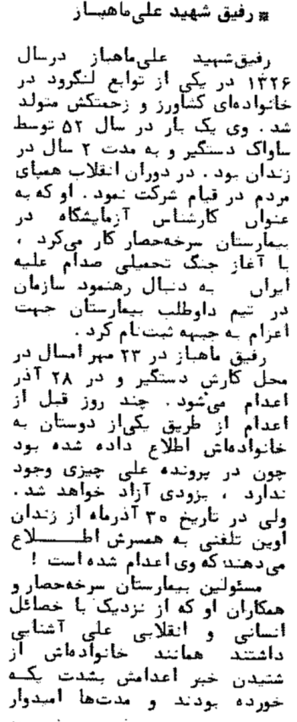

در تار و پود پیام و وصیت نامه رفیق کرد ما، **هوشنگ نصیر خالدی**، شور انقلابی و بینش سیاسی اینطور به هم تنیده شده است:

*«با سلام و درود صمیمی به کارگران، زحمتکشان و مردم انقلابی میهنم ایران و همچنین سراسر جهان! به سازمان پرافتخارم، سازمان فدائیان خلق ایران (اکثریت)!  
 به کلیه نهادها و ارگانهای انقلابی جمهوری اسلامی ایران که با امپریالیسم جهانی به سرکردگی امپریالیسم آمریکا، برای استقلال آزادی و عدالت اجتماعی میهن انقلابی ایران، قاطعانه مبارزه می کنند!*

*به خانواده ام و به نامزدم که دوستش دارم!   
آرزویم این است که کلیه طبقات و اقشار خلق و تمامی نیروهای انقلابی و مردمی، چه در حاکمیت و چه خارج از آن، در یک جبهه یکپارچه و واحد علیه امپریالیسم جهانی به سرکردگی امپریالیسم آمریکا، متحد و تا رهایی و پیروزی انقلاب رهایی بخش و ملی ایران از پای ننشینند.*

*تا آخرین لحظه زندگی ام به مشی اصولی و انقلابی سازمان فدائیان خلق ایران (اکثریت) وفادار و از آن دفاع نمودم. مطمئنم سازمان فدائیان خلق ایران (اکثریت) با تلاش گسترده خود در جهت پیاده کردن آرمان های انسانی و بشری اش موفق خواهد شد.* 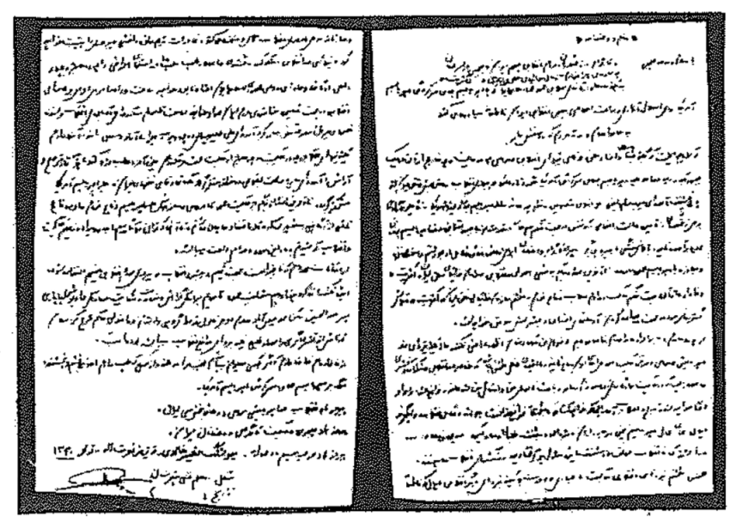

*از پدر و مادرم و سایر افراد خانواده ام تقاضا می نمایم از نبودن من در کنارشان اظهار ناراحتی نکنند. مطمئن باشند عناصر ضد انقلابی و مشکوک و قشری و انحصار طلب، که در ارگانها نفوذ کرده اند، و باعث نابودی من و امثال من شده اند رسوا و افشا خواهند شد و تاریخ و انقلاب آنها را به محاکمه خواهد کشاند.»*

از 5 اسفند 60 تا آخرین روزهای سال 61 «تحلیل هفتگی» به جای نشریه کار توزیع می شد. در این بولتن که به صورت پلی کپی، و بیشتر بین اعضا و هواداران، توزیع می شد، نیز هر هفته با عناوینی مثل «سنگرهای مقدم نبرد علیه تجاوزگران از خون رفیقان ما لاله گون است» نام و یاد و خاطره و حماسه های شهدای سازمان در سنگرهای مقاومت میهنی بازتاب یافته و در سوی دیگر خبر جانسوز اعدام کسی از اعضا و هواداران اکثریت در اقصی نقاط کشور به چشم می خورد. من هنگام تدوین این یادداشت مجموعه کامل «تحلیل هفتگی» را در دسترس نداشتم و نتوانستم آمار شهدای فدایی در سنگر دفاع از میهن، یا توسط جوخه های اعدام، در سال 61 را ارائه کنم. اما هرگز از خاطرم نخواهد رفت سوگواری های همزمان برای هر دو را.

**24 سال بعد**

اواسط سال 84 بود. آقای احمدی نژاد به تازگی رئیس جمهور شده بود. شنیدم که آقای سید **محمد خاتمی** راهی لندن است و در مسجد مسلمانان شرق لندن سخنرانی خواهد داشت. روز موعود همراه با صبا، همسرم، و خانم عفت ماهباز، به جلسه سخنرانی ایشان رفتیم. آقای خاتمی همراه با صادق طباطبایی و چند نفر دیگر وارد مسجد شد و به طرف تریبون رفت. از صحبت های او چیزی به خاطر ندارم. اما خوب به خاطر دارم که حین سخنرانی با چشم با حاضران در جلسه ارتباط می گرفت با سلامی از راه دور. سخنرانی که تمام شد به میان جمعیت آمد. با یکایک دست می داد و خوش و بش می کرد. فکر کنم کسی در مورد حضور من در جلسه به او خبری داده بود. چون به ما که رسید از من اسم برد، دست داد و تشکر کرد از آمدن و اضافه کرد «میدانم که به شما جفا هم شده است.» ضمن تشکر گفتم «حقایق پنهان نخواهد ماند». و به یاد آوردم آخرین روزهای سال 61 را، چند روز بعد از یورش به حزب توده ایران و دستگیری رهبران آن، را که از وزارت ارشاد تماس گرفته بودند که آقای خاتمی، وزیر ارشاد، می خواهد با ما ملاقات کند تا درباره تقاضای ما در مورد اجازه انتشار نشریه کار صحبت کنیم.

اعضای هیات دبیران سازمان، با رعایت کامل ضوابط امنیتی، در پستوی خانه یکی از هواداران جمع بودیم که مساله مطرح شد. برویم به دیدار خاتمی یا نرویم؟ چه پاسخ دهیم و چگونه؟

ما، درست یک سال پیش از این در جلسه هیات دبیران در پاسخ به درخواست دادستان انقلاب تهران، اسدالله لاجوردی، برای صحبت درباره سرنوشت نشریه کار، تصمیم گرفته بودیم که رفیق صدیق و بسیار ارزشمند ما، محمد رضا غبرایی، مدیر مسئول نشریه کار، برای ادای توضیحات به دادستانی انقلاب برود. او خود عضو هیات دبیران بود و صراحتا گفت این تصمیم اشتباه است. اما اگر هیات دبیران رای بدهد خواهد رفت. او با رای هیات دبیران به دادستانی رفت و دیگر باز نگشت. زنده یاد محمد رضا غبرائی، به درخواست اسدالله لاجوردی دادستان انقلاب تهران، روز 27 شهریور 1364، به اتهام «محاربه با خدا» و «اقدام علیه امنیت ملی» به جوخه اعدام سپرده شد.

ما می دانستیم که خاتمی لاجوردی نیست. اما یورش به حزب توده و دستگیری و شکنجه رهبران آن، هیچ تردیدی باقی نمی گذاشت که حکومت واقعا قصد دارد با ما رفتاری جز توده ای ها داشته باشد. روندهای سال های بعد نشان داد که تحلیل و شناخت ما از روحیات لاجوردی و خاتمی و اصحاب آنها، و از مسیر عمومی رفتار حکومت با احزاب و سازمان های غیرحکومتی، اصلا نادقیق نبود؛ مسیری که در نهایت به فجایع تابستان 67 و پاکسازی گسترده زندان ها منتهی شد.

**پرسش های دشوار**

بعد از خروج ما از کشور در بهار سال 62، در خارج کشور، نه فقط در دستگاه رهبری سازمان، که در تمام سطوح تشکیلات، بحث های بی پایان و پر تنشی درگرفت که سیاست ها و رویکردهای ما در قبال حکومت در سال های پس از انقلاب تا چه حد درست بوده و تا چه حد خیال پردازانه. آیا شناخت ما از «خط امام» و و خط امامی ها و ظرفیت های واقعی آنان درست بود یا شناخت اقلیت و مجاهدین و گروه های مشابه؟ آیا ما می بایست مثل آنها به سمت سرنگونی طلبی و مقابله همه جانبه با حکومت می رفتیم؟ آیا ما نیز می باید به جای شرکت در جنگ و حمایت از حکومت در برابر تجاوز خارجی، مردم را به عدم مشارکت در جنگ فرا می خواندیم و می کوشیدیم آنان را به جنگ علیه حکومت دینی تشویق کنیم؟

از من می پرسیدند چرا ما، علیرغم 17 حکم اعدام کاملا غیرقانونی و خودسرانه طی سال 60، به این نتیجه نرسیدیم که مشکل حکومت با سیاست های ما نبود؛ مشکل اصلی آنها با ماهیت غیر مذهبی و برابری خواهِ فدائیان خلق است؟ بسیاری از رفقای من بارها به من گفتند: مگر گرداننده مناظره های بهار 60 در حضور خود تو نصریح نکرد که نقشه حکومت نابودی همه ماست و این مناظره ها در واقع «مقدمه چینی» است؟ چرا ما از حمله مسلحانه و سنگ باران میتینگ اول ماه مه در میدان آزادی و قتل دلخراش میترا صانعی توسط عوامل کمیته خیابان انقلاب نتیجه نگرفتیم که رفتار این حکومت با نیروهای چپ و غیرمذهبی همین است؟ چه می باید می کردند که ما متوجه بشویم که اجازه آقای کنی، وزیر کشور، برای برگزاری میتینگ تاکتیکی است و قلع و قمع فدائیان خلق جزو سیاست های قطعی این حاکمان است؟

وقتی امروز از فراسوی 40 سال به مباحثاتی که با خروج از ایران در صفوف سازمان ما جریان یافت نگاه می کنیم در می یابیم که سازمان ما هم، مثل تمام تشکل هایی که از سطحی از دموکراسی درونی بهره می برند، از طیف گسترده ای با تفاوت های نظری و با واکنش های روانشناختی متفاوت تشکیل می شود.

در یک انتهای این طیف کسانی هستند که با اشاره به سرنوشت همه طیف مخالفان جمهوری اسلامی به این نتیجه می رسند که سازمان اکثریت از ابتدا راه خطا رفت. از ابتدا معلوم بود که حکومتگران قصد سرکوب فراگیر در سر دارند و مبارزه برای تشکیل جبهه مقاومت ملی، و دعوت مردم برای ایستادگی در برابر حکومت، با هدف برچیدن آن، مهم ترین وظیفه سازمان فدایی بود. از حکومتی که ما را قلع و قمع می کند که نمی توانیم حمایت کنیم.

در انتهای دیگر این طیف گسترده کسانی هستند که می گویند: پس از پیروزی انقلاب، نه نیروهای تازه به قدرت رسیده تمایلات سیاسی و اجتماعی یک دست داشتند، و نه رفتار همه آنها ما یکسان بود. همه طیف های حاکم قلع و قمع ما را به نفع خود نمی دانستند. به علاوه اکثریت بزرگ مردم ایران پشتیبان طیف حاکم بودند و پایگاه اجتماعی سایر نیروها ضعیف تر بود. آماج قرار دادن تمام حکومت مقابله با توده های وسیع مردم و متحد کردن همه طیف های حکومت علیه ما را از پی داشت. تلاش برای جلوگیری از استقرار نظام، بخصوص پس از حمله عراق، جز تشدید سرکوب و تشدید اختناق حاصلی در بر نداشت. راه درست تلاشی مشترک بود برای تضعیف نیروهای افراطی و سرکوبگر، و تقویت جناح های واقع بین و معتدل، در میان حکومتگران.

کاملا قابل توجه است که از همان روز اول انقلاب، نه فقط در صفوف فدائیان دو گرایش اقلیت و اکثریت از هم متمایز می شوند؛ بلکه سایه روشن همین صف بندی ها هم در سازمان مجاهدین خلق و هم در صفوف نیروهای حاکم، به وضوح به چشم می خورد. به مجادلات میان لطف الله میثمی و مسعود رجوی مراجعه کنید. مضمون و جوهره اصلی بحث ها دقیقا همان است که در میان اقلیت و اکثریت گسترش یافت. روحیه و منش محمدرضا سعادتی را با روحیه و منش رجوی قیاس کنید. جوهره اصلی تفاوت ها همان تفاوت هایی است که اکثریتی ها را ازاقلیتی ها متمایز می کرد.

محمد رضا سعادتی به نظر من یکی از شفاف ترین و صادق ترین نمایندگان و سخنگویان روحیه دوم و مسعود رجوی شاخص ترین و زبردست ترین نماینده روحیه اول است. در ذیل فرازهایی از [دفاعیه سعادتی](https://www.iran-pedia.org/wiki/%D9%85%D8%AD%D9%85%D8%AF%D8%B1%D8%B6%D8%A7_%D8%B3%D8%B9%D8%A7%D8%AF%D8%AA%DB%8C) در نخستین محاکمه اش در آبان 59 را نقل می کنم:

*«اگر عده‌ای فکر می‌کنند که با این شیوه‌ها افراد را، یا سازمان را، یا هواداران سازمان را، به ابتذال می‌کشانند، … یا سازمانی را از صحنهٔ سیاسی خارج یا دور می‌کنند. من اینجا صریحاً می‌گویم که این شیوه‌ها به آنجاها نمی‌انجامد و موفق نخواهد شد.*

*من می‌دانم که بسیاری از هم‌میهنان عزیزم الان و در این ماه عزیز بر مزار شهدای خودشان نشسته‌اند.*

*بسیاری از هم‌میهنان، عزیزانشان درجبهه‌اند و به فکر آنها هستند. بسیاری از هم‌میهنان، در زیر یورش ارتش عراق خانه و کاشانهٔ خودشان را از دست داده و از شهر و دیار خودشان آواره شده‌اند. تمام مردم ایران آنهائی که به این میهن، به این وطن، به این انقلاب و به سرنوشت آن عشق می‌ورزند در زیر ضربات ناشی از توطئه‌های امپریالیست‌ها زندگی می‌کنند. مطمئن باشید من جدای از دردها و سرنوشت شما هم‌میهنان عزیز نیستم.*

*اگر در اینجا من به اعدام هم محکوم شوم و چه بسا که زمان زیادی هم به پایان زندگی من باقی نمانده باشد به مردم خودم قول می‌دهم که مطمئن باشید من باز هم با احساس تنفر نسبت به دشمنان این مردم و دشمنان شما به میدان اعدام می‌روم. و مطمئن باشید که* ***هیچ کینه و نفرت خصوصی و شخصی حتی نسبت به آن برادر پاسداری هم که به من تیراندازی می‌کند در من وجود ندارد.****» «من اگر به اعدام هم محکوم شوم باز هم با عشق به خدا و با علاقهٔ عمیق نسبت به مردم و سرنوشت توده‌های محروم و خلق قهرمان مان و با نفرت و کینه نسبت به دشمنان شناخته شده و جنایتکار مردم مان می‌روم و گلوله را می‌پذیرم.» «من صحبت دیگری ندارم و به تمام هم‌میهنانم* ***به خصوص آنهائی که در جبهه هستند*** *و ممکن است از این مسائل اساساً اطلاعی نداشته باشند، درود می‌فرستم و* ***برای آنها آرزوی موفقیت و پیروزی می‌کنم.*** *و به ویژه به تمامی آن عزیزانی که به خاطر این ارزش‌ها بیش از یک سال انواع و اقسام سختی‌ها را تحمل کردند، درودی عمیق می‌فرستم. و برای آنها از خداوند، باز هم آرزوی پیروزی و موفقیت در کنار تمامی خلق قهرمانمان می‌کنم.»*

این سند در نشریه مجاهدین در همان روزها منتشر شد و حتی خود آنان هم شک و شبهه ای در صحت آن ندارند.

وقتی به درون صفوف حکومتگران نگاه می کنیم تعارض و تفاوت روحیات و رویکردها باز هم بارزتر است. یک نمونه فاحش: یک قرائت از «پرونده سعادتی» این است که اگر او را اعدام کنیم هرگونه امید در توده مجاهدین نسبت به همزیستی با ما کشته خواهد شد و آنها قبل از این که قدرتمندتر شوند دست به اسلحه می برند. قرائت دیگر از «پرونده سعادتی» این است که او حاضر به همزیستی با انقلاب است و اگر او را نکشیم در توده مجاهد حس همزیستی با انقلاب را زنده نگاه خواهیم داشت. تا امروز محرز شده است که موسوی خوئینی ها، محمدعلی رجائی، موسوی تبریزی، بهزاد نبوی، و از همه مهم تری آیت الله منتظری را می بینیم که با اعدام سعادتی موافق نیستند. (مرور خاطرات احمد قدیریان و مطالعه پرونده ماشالله قصاب و تیم او هر کدام از زاویه ای حاوی شواهد آموزنده است)

اکنون هرگاه سیر رویدادهای کشور و برآمدهای فدائیان، مجاهدین و «خط امامی» ها در سه ساله اول انقلاب را زیر ذره بین بگذاریم بر 3 جمع بندی تحلیلی، یا درس عمده، به باور من محرز است:

* **اول این که** هر سه جریان، نوعی رادیکالیسم انقلابی پررنگ با همه هستی خود به میدان آمده و خواهان زیر و زبر کردن زمین و زمان و باز ساختن همه چیز بر مبنای ارزش های خویش است. اما وقتی به درون این سه گرایش، و به جزئیات کردارهای روزمره آنان توجه کنیم، به روشنی می بینیم که در درون آنها تفاوت در **نگرش** و **شیوه** پیگیری آرمان ها تفاوت ها اصلا ناچیز نیست. نطفه صف بندی هایی که در 76 و 88 و 92 شکل گرفت، در رویدادهای سه ساله اول انقلاب در شکل جنینی وجود داشت.
* **دوم این که** سرنوشت نبرد درونی در هر یک از این سه جریان، به ویژه سرنوشت کشاکش های درون حکومت (خط امامی ها)، مشخصا در گرو سیر رویدادها بود و به هیچ روی از قبل قطعی نبوده است. کنشگری دیگر بازیگران، در تعیین سرنوشت کشاکش ها در حکومت یک عامل تعیین کننده بود.   
  هدف سیاست ورزی دموکراسی خواهانه می باید تاثیر گذاری بر این کشاکش های درونی می بود و نه براندازی آنها. رفتار برخی نیروهای تندرو در حکومت در سوق مجاهدین به «فاز نظامی» همانقدر موثر بود که ورود مجاهدین به فاز نظامی در متحد نگاه داشتن حکومت علیه آنها.
* **سوم این که** وقتی نیروهایی در حکومت تلاش می کنند، با دست زدن به قتل، نفرت و خشونت کور را به رفتار و شکل مبارزه ما دموکراسی خواهان و برابری طلبان تزریق کنند، حتی مردم دوستی و میهن پرستی ما را از ما بگیرند، ما باید، علیرغم همه دشواری های روانی، تن ندهیم، ایستادگی کنیم و شعارها و اشکال مبارزه خود را بر پایه منافع ملی، نیازهای دموکراسی خواهی و برابری طلبی استوار سازیم.   
  موفقیت ما زمانی است که رفتارها و واکنش های حکومت تحت تاثیر مخالفان (دموکراسی خواهان) قرار گیرد.

وظیفه این نوشته مروری بود بر کنشگری سازمان اکثریت در 30 ماهه اول جنگ و رفتار حکومتگران در مقابل آن. اما از آنجا که در پایان این دوره 30 ماهه سازمان اکثریت زیر پیگرد و فشار سنگین حکومت قرار گرفت و دستگاه رهبری سازمان و عده ی زیادی از کادرهای برجسته آن مجبور به خروج از کشور شدند، پرسش هایی بسیار دشواراز سوی بدنه سازمان در مقابل دستگاه رهبری سازمان قرار گرفت که آیا سمت عمومی حرکت سازمان و شناخت ما از ماهیت حکومت درست بوده است؟

من نمی توانستم آنچه که در آن 30 ماه بر ما گذشت را مرور کنم و به پرسشی نپردازم که این مرور به ذهن هر خواننده ای القا می کند. بخش مهمی از پاسخ به این پرسش به دیدگاه های نظری، و تولیدات تحلیلی و راهبردی ناشی از آن دیدگاه ها، مرتبط است و من در این موارد، در طول 30 ساله اخیر، به تفصیل یا به اختصار، اظهار نظر کرده ام.   
هرگاه خواننده پرسشگر نظر مرا درباره اقدامات عملی و فعالیت میدانی سازمان در آن 30 ماهه اول جنگ پرس و جو کند، هرگاه در سه درسی که آموختم با من همراه باشد، پاسخ درست و محکم به پرسش های دشوار فوق را در آستین خواهد داشت.

**فرخ نگهدار**چهارم شهریورماه 1402 - لندن